**З далёкіх старон. Супер-Рэгіён Іспанская Паўночная Амерыка**

*Сафія і Густава Эрнандэс Рохас,*

*пара, адказная за Супер-Рэгіён Іспанская Паўночная Амерыка*

Няхай супакой Пана нашага Езуса Хрыста будзе з Вамі ў любові Айца і ў прысутнасці Духа Святога, а наша Маці, Марыя Гвадэлупская, няхай суправаджае Вас.

Мы жанатыя 30 гадоў, 30 гадоў працуем у END, у нас 3 дзяцей, мы з Мексікі. Наш духоўны дарадчык ‒ а. Мануэль Рохас.

Супер - Рэгіён Іспанская Паўночная Амерыка складаецца з 6 рэгіёнаў:

* 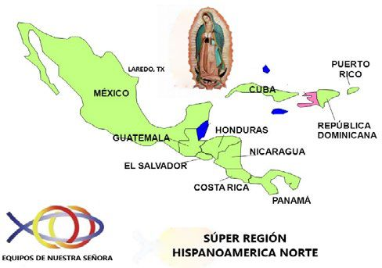Пуэрта-Рыка (з 1978)
* Паўночна-Цэнтральная Мексіка (з 1983 года), Куба (з 2017 года)
* Сярэдняя Цэнтральная Амерыка (Коста-Рыка ад 1984, Нікарагуа і Панама з 2011 года)
* Дамініканская Рэспубліка (з 1988)
* Цэнтральная Амэрыка і Паўночная (Гватэмала з 1991, Гандурас з 2008, Сальвадор з 2010)
* 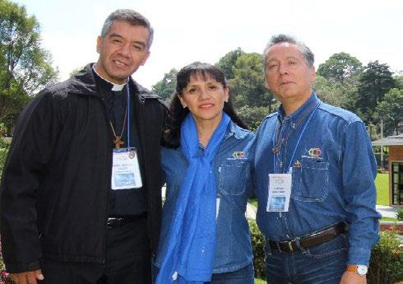Заходняя Мексіка (з 1994).

Супер-Рэгіён быў створаны 19 ліпеня 2019 года ў Міжнародным каледжы ў Валенсіі, Іспанія. Ён складаецца з 420 экiпаў, 2245 сужэнстваў і 291 духоўных дарадчыкаў, якія жывуць у 10 краінах, гавораць па-іспанску і вельмі разнастайныя па культурным і гістарычным багаццям.

І сужэнствы, і духоўныя дарадчыкі глыбока адданыя і ўлюблёныя ў Рух. Мы рады падзяліцца сваімі традыцыямі, гасціннасцю, музыкай і верай з блізкімі нам людзьмі.

Апошнім часам у сувязі з пандэміяй мы перажылі шмат цяжкіх часоў: смерць блізкіх, страта працы, цяжкае эканамічнае становішча, няўпэўненасць у заўтрашнім дні. Тое, што нас умацоўвае, ‒ гэта позірк любові Бога; пачуты ў Фаціме заклік: «Не бойцеся, выйдзем!»; і фармацыйная тэма, прызначаная на 2020-2021 гады: «Сужэнства ‒ сакрамэнт місіі». Яны дазваляюць нам працягваць місію ў нашым Руху, у Касцёле і грамадстве.

Вы пытаецеся пра самыя цяжкія для нас пункты высілку. Гэта сужэнская малітва і практыка «сядзем разам». Нам значна лягчэй асабістая малітва і слуханне Слова Божага. Што тычыцца нашых штомесячных сустрэч экiпы, то яны вельмі важныя для нас, і мы перажываем іх у поўнай меры. Мы асабліва цэнім сумесную малітву і дзяленне жыццём.

У цяперашні час жыццё Руху END у нашым Супер-Рэгіёне адбываецца праз розныя віртуальныя платформы. Мы не адмяняем сваю дзейнасць, стараемся яе рэалізоўваць, дзякуючы дасягненням і развіццю інфармацыйных тэхналогій. Такім чынам мы перажываем сустрэчы нашай экiпы, Эўхарыстыю, ружанец, малітоўныя чуванні, рэкалекцыі, фармацыйныя сустрэчы, калегіі.

Нарэшце, мы хацелі б працытаваць словы айца Кафарэля, які хацеў, каб Рух дзейнічаў у дасканалым адзінстве, «каб усе былі адно, як Ты, Ойча, ува Мне, і Я ў Табе, каб і яны былі ў Нас» (Ян 17, 21). Гэта такі выдатны падмурак для інтэрнацыянальнасці і адзінства экiпаў Нотр-Дам.

Дасылаем здалёк абдымкі і жадаем Божага благаслаўлення.

*Сафія і Густава*

